2018年度

福州市马尾区亭江镇人民政府部门决算

## 目 录

第一部分 部门概况 4

一、部门主要职责 4

二、部门决算单位基本情况 5

三、部门主要工作总结 5

第二部分 2018年度部门决算表 13

一、收入支出决算总表 13

二、收入决算表 14

三、支出决算表 18

四、财政拨款收入支出决算总表 21

五、一般公共预算财政拨款支出决算表 22

六、一般公共预算财政拨款支出决算明细 24

七、一般公共预算财政拨款基本支出决算表 25

八、政府性基金预算财政拨款收入支出决算表 27

九、 部门决算相关信息统计 27

十、 政府采购情况表 28

第三部分 2018年度部门决算情况说明 29

一、收入支出决算总体情况说 29

二、一般公共预算财政拨款支出决算情况说明 30

三、政府性基金支出决算情况说明 41

四、一般公共预算财政拨款基本支出决算情况说明 42

五、一般公共预算财政拨款“三公”经费支出决算情况说明 43

六、预算绩效情况说明 46

七、其他重要事项情况说明 44

## 第四部分 名词解释 45

# 第一部分 部门概况

一、部门主要职责

亭江镇人民政府的主要职责是：

（一）是促进经济发展。制定实施本镇经济发展规划，发展街道经济。

（二）是加强社会管理。制定实施本镇道社会发展规划，负责管理教育、科技、文化、卫生、体育等社会事 业；负责辖区内安全生产、质量技术监督、食品卫生、土地管理、环境保护、统计信息、市场监管、计划生育、民政、劳动和社会保障、水政水务、社区管理、村庄建设、道路建设、交通秩序等管理工作；配合有关部门做好行政执法工作；负责镇财政、村财务和国有资产的监督管理， 建立健全减轻农民负担的监督管理机制，完善农村社会救助和保障体系，建立防灾减灾等区域性、突发性事件的处置工作机制。

（三）是搞好公共服务。加强社区和村基础设施建 设、农田水利建设和生态环境建设，发展农村社会公共事业和集体公益事业，组织引导失地农民、农村劳动力转移

和就业，加强农村社会化服务体系建设，鼓励和扶持社会力量举办为“三农”服务的公益性机构和经济实体。

(四)是维护社会稳定。加强社会治安综合治理，综合协调平安建设工作，强化信访、调解工作，化解社会矛 盾，维护社会和谐稳定，全面推进社会主义新农村建设； 抓好法制宣传和普法教育，提高干部群众的法律素质，保护各种经济组织的合法权益和公民的合法财产权，保障公民人身权利、民主权利和其他权利。

二、部门决算单位基本情况

从决算单位构成看，亭江镇人民政府包括1个机关行政处（科）室及5个下属单位，其中：列入2018年部门决算编制范围的单位详细情况见下表:

|  |  |  |  |
| --- | --- | --- | --- |
| 单位名称 | 经费性质 | 人员编制数 | 在职人数 |
| 亭江镇人民政府 | 全额拨款 | 89 | 68 |

三、部门主要工作总结

（一）坚持发展第一要务，综合实力显著增强

**经济指标稳中有升。**着力推动项目建设，正荣悦江 湾、福州市亭江中学二期（运动场）、104国道连江至晋安

段改线工程、马尾亭江防洪防潮工程堤后道路、长安污水

厂周边地块收储等6个项目超序时完成工作。三盛璞悦湾、长安9号路、康庄路北段征地拆迁等项目加快实施。积极协调长安投资区、出口加工区做好企业服务工作，鼓励扶持企业转型升级，提高市场竞争力。不断壮大万德电气、大地管桩、磊丰建材等骨干企业。重点跟踪宴安、宴鸿、锦辉达、融淳达等8家企业规模提升工作。2018年实现地区生产总值263.34亿元，增长9%。规模以上工业总产

值153.0751亿元，增长11.6%。固定资产投资42.8835亿

元，增长10.7%。农业总产值5300万元，与上年基本持平。一般公共财政总收入1.19亿元，负增长48.4%。其中，地方公共财政收入7966万元，负增长53.83%，扣除房地产企业项目清算因素，2018年亭江镇地方级收入7966万元，同

比2017年亭江镇地方级收入7282万元增长684万元，增长9.39%。全镇经济持续平稳健康发展。

**招商环境不断优化。**按照“工作项目化、项目具体化、

责任清单化”要求，积极协助工业园区跟进万德稀土永磁高效节能同步电机建设、信通游艇、海文铭一期、中海盛水产品深加工等重点项目建设。加快推进华冷冷链产业、贵泉矿泉水、磊丰智能家居研发中心、闽峰智能开关、旺丰智能物流仓储等项目前期准备工作，促进项目早日落 地。积极加大企业帮扶力度，积极为企业对接金融机构， 解决企业融资难关，拓宽企业招工信息发布渠道及招工渠道，实现企业人力资源需求与当地劳动者就业意愿互动和

信息共享。按上级“抓项目、促发展”的工作要求，今年来，共实现落地项目23项，总投资约3.72亿元,在谈项目11 项，总投资约3.52亿元，发展后劲持续增强。

（二）实施乡村振兴战略，侨乡面貌持续改善

**城镇品质日益提升。**持续开展“全国生态乡镇”及省市级卫生村的达标建设和巩固推进工作，保护和合理利用

全镇自然山水资源，切实加强白眉、浩溪及新店等水源地保护、内河清淤等工作。继续深化“无违建镇”创建提升三年活动，今年共查处违建

107起，完成年度计划230%。登报公示的“六先拆”违建总共为60宗，已全部拆除。积极配合区市政对全镇5个村污水排放进行治理，对康庄路南段到环岛段道路进行修复改

造。积极开展“河长制”、白眉沿线农村三格化粪池污水截污等工作，启动第一轮村庄环境整治工作，对乱堆放、乱搭盖、村居环境卫生等方面进行全面清理整治，闽安村被全区定为裸房整治精品示范点。积极开展104国道两侧绿化带铺设，完成“两高”沿线三清四无及闽江岸线管控整治等工作，共投入资金6500万元清理沿线环境卫生8500平方米，清理建筑垃圾、生活垃圾760多吨；坟墓遮挡整

治112台；规整露天场地11600平方米；拆除违章9500平方米；绿化补植49486平方米，全镇居住环境质量不断改善。

**美丽乡村全力推进。**有计划有步骤地推进乡村振兴战

略实施，累计投入2010万元完成长柄、闽安等5个村的美丽

乡村项目建设，各村因地制宜、精准施策，从环境整治、基础设施改善和乡风文明等关键处整体发力，着力提升群众幸福指数。今年共完成18座公厕改造，其中新建盛美村公厕1处，委托金顺保洁公司对我镇道路进行保洁、垃圾进行清理等，扎实推进环境卫生市场化运营工作。完成村集

体资产清产核资工作，在全区所有村中，率先完成试点村

（亭头村）集体成员资格认定。全面落实城乡社区综合治理各项工作，完成标杆村整治46项指标，达标村47项指标任务。全面完成亭头锦洲新村大苑旧住宅小区整治、亭江农贸市场“农+超”改造提升等工作。2018年共有长安、闽安和象洋3个村村财收入突破100万元，英屿、亭头和东岐3

个村村财收入突破200万元。

（三）立足改善民本民生，社会事业蓬勃发展

**侨乡魅力日益彰显**。突出侨乡特色，打好“侨”牌，做好侨务工作，成立专门法律顾问委员会，为侨界群众提供

法律咨询、政策解答等服务。主动对接新闻媒体围绕闽亭棚户区改造建设、乡村振兴、闽安古镇、平安创建、“海上丝绸之路”等项目建设开展主题宣传，重点加大对侨乡经

济建设、文化发展、民俗风情的宣传报道，及时传递亭江发展新思路、新作为、新亮点、新成效、新经验，增强亭江镇在海内外的影响力。积极引导、动员广大归侨侨眷和海外侨胞捐献善款，今年来，共筹措147万元资金用于开展

扶贫济困、捐资助学、道路、公园、敬老院和学校建设等

公益事业。继续巩固“全国文明镇”创建成果，以“我们的节日”、“文明户”、“文明家庭”、“身边好人”评选等活动为载体，深入开展群众性精神文化活动，成功举办了“拗九节”、“闽安千叟宴”、“文化科技卫生三下乡”、“书画送福进万家”等系列活动。全面深化移风易俗工作，建成了西边村移风易俗主题公园，积极宣传闽安赵氏“守身八戒”、亭江杨氏“家训十二条”等好家规、好家训，打造东岐村家风家训乡贤文化馆和长柄村家风家训文化公园，以良好的家风弘扬社会正能量，营造积极健康向上的文明新风尚。

**社会保障持续加强。**以人为本，着力民生，重点加大

对低保人员的资金扶持力度。严格落实“应保尽保、应退尽退”的原则，对低保人员实行动态管理，及时进行增减。今年共发放低保金172万元，重度残疾人补贴29万元，办理临时救助11人，救助金额40500元。“爱心超市”和“慈善超市”平稳运行。切实做好残联工作，组织残疾人参加马尾区“春风行动”等招聘会3场次，并组织其参加按摩、剪纸等各类技能培训、竞赛，今年来共向上级申报扶助残疾人就业创业金2人，每人补助5000元，为残疾人就业提供帮助。扎实开展退役军人和其他优抚对象信息采集工作，全面落实各项优抚政策，共发放各类定补金106万元。进一步补齐亭江养老事业短板，全力推动社区居家养老专业化服务组织落地。今年新建笏山村、鳌溪村农村幸福院2所，并

完成象洋村居家养老服务站改造提升工作。全面推进省、市、区为民办实事项目，民生主要指标超过全省平均水 平。

（四）坚决维护社会稳定，人民生活井然有序

**安全生产狠抓落实**。严格落实安全“一岗双责、党政同责”规定，以隐患排查治理为重点，深入开展重点行业（

领域）安全专项整治。今年来，共开展大型安全生产宣传活动3场，各类安全生产检查8次，张贴标语80多张，悬挂横幅20多条，发放各类安全宣传材料2000多份，排查整改各类安全隐患145处，有力保障了我镇的安全稳定。扎实抓好消防安全工作，进一步推进微型消防站建设、村居基层基础规范化及企业安全生产标准化提升工作，不断夯实我镇安全生产基础。深入开展“食品安全宣传周”活动，实实在在提高群众对食品安全示范城市创建工作的知晓率、满意率和支持率。今年我镇未发生重大食品安全事故，食品安全总体状况持续稳定。加强农村交通安全整治工作， 建立17个农村劝导站，农村四好道路养护27.7公里，加大对道路交通安全巡查劝导力度和应急疏导救援水平。

**社会秩序和谐稳定。**深化落实“平安亭江”建设工作，

重点加强对重点人员、重点场所、行业的管理、服务以及刑释解教人员安置帮教、社区矫正等工作，认真开展社区戒毒（康复）、反邪教宣传教育整治、扫黑除恶、平安三率自查等工作，逐步建立健全城乡一体、联动高效的网格

化服务管理体系。积极开展综治平安月、平安三率等宣传活动，打造闽安古镇平安景区作为2018年综治亮点。妥善处理和化解各类社会矛盾纠纷，依法严厉打击各种犯罪活动。今年来，共排查调处各类矛盾纠纷83起，成功调解83 起，调解成功率100%。共受理便民呼叫中心“12345”诉 求235件，已办结235件，办结率100%。共受理信访案件27 件，已包案办结24件，正在办理3件，办结率88.9%。扎实推进综治中心规范化建设，投入2万余元对镇综治中心进行重新规划设计，各村（社区）综治中心均挂牌成立，实现组织机构、标识名称和场所建设、运行机制等规范统一。截至目前，英屿村、长柄村、亭头村三个标杆村已全部建设完成。

五、把握正确政治方向，执政能力不断提升

**村级建设规范有序。**顺利完成2018年村级组织换届选举工作，实现“零上访、零投诉、零群体性事件”。选举共产生了“两委” 121人，书记主任“一肩挑”比例

达45%;交叉任职 24 人，占20%；平均年龄47岁，35周岁以下的20人，占16.5%；大专以上学历29人，占24%，达到了“选出好的‘当家人’、配强配齐班子队伍”的良好效

果。全力指导村（社区）建立完善自治章程、村规民约等各项规章制度，强化新一届村（居）委员会成员的教育培训。加快实施城乡社区治理三年行动，在社区治理过程

中，注重挖掘各村的特色亮点,打造品牌。亭头村以侨乡文化为特色，依托综合文化站，为全镇提供了学习文化知识的理想场所。长柄村以宜居 11

环境建设为特色，近年相继建成灯光篮球场、室内羽毛球场、影剧院、敬老院三座、公园三处、农家书屋一处等活动场所。英屿村以富民强村为特色，有效整合村集体留用地资源，合理规划建设企业配套项目，带动村财收入快速增长。

**服务效能逐步提升。**严格控制和压缩行政经费，规范

公务接待管理，三公经费使用同比下降57%。聘请法律专家担任顾问，全面提升依法行政的能力与水平，加快推进法治政府、创新政府、廉洁政府和服务型政府建设。全面加强党风廉政建设，深入开展专项扶贫领域腐败和作风问

题、“一县一专项”、农村集体资金管理使用问题、社区“

一桌餐”等专项治理工作，强化监督执纪问责，今年来， 共开展谈话函询 22件，初核3件（其中2件转立案）。运用“四种形态”40人次，其中第一种形态38人次，第二种形态（党内警告）1人次，第三种形态（留党察看）1人次。自觉接受人大、社会、群众各方监督，认真听取各民主党

派、工商联和无党派人士的意见建议，今年共办理市人大

代表建议意见1件，区人大代表建议意见（含闭会期间）14 件，镇人大代表建议意见17件，市政协委员建议意见1件， 区政协委员建议意见4件，已全部办结。坚持党管武装工作，今年共征集男兵20人，大学生比例占100%，超额完成区下达的征兵任务。

# 第二部分 2018年度部门决算表

1. 收入支出决算总表

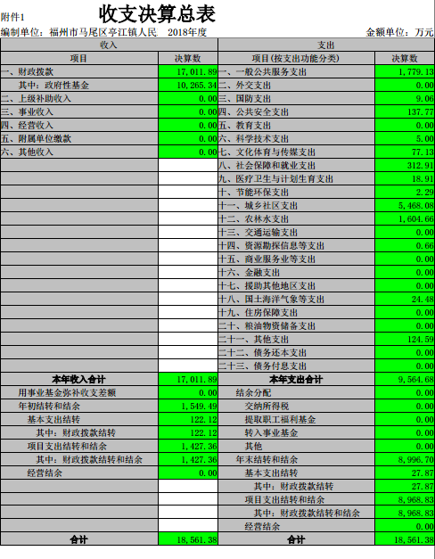

1. 收入决算表

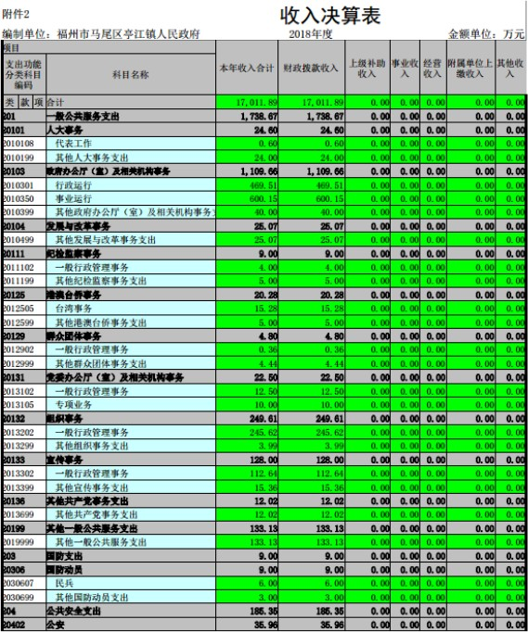

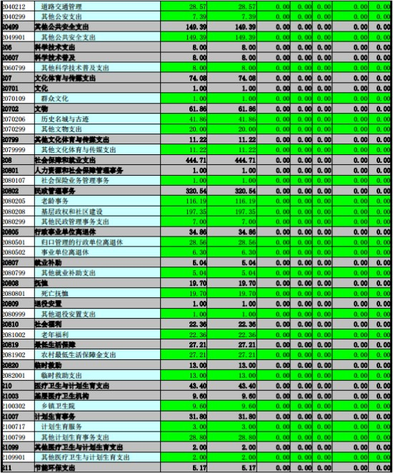

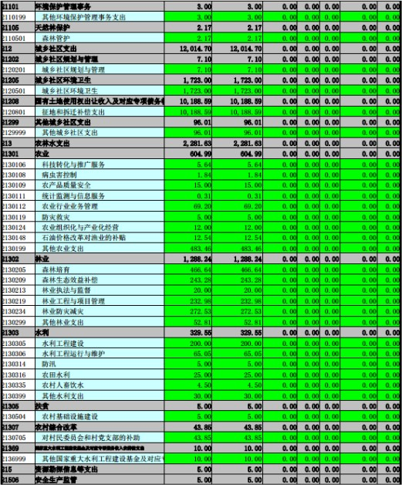

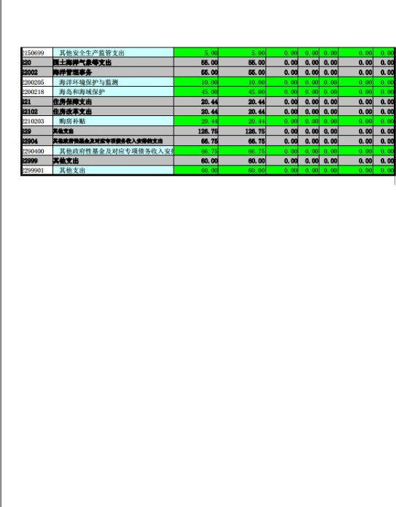

1. 支出决算表

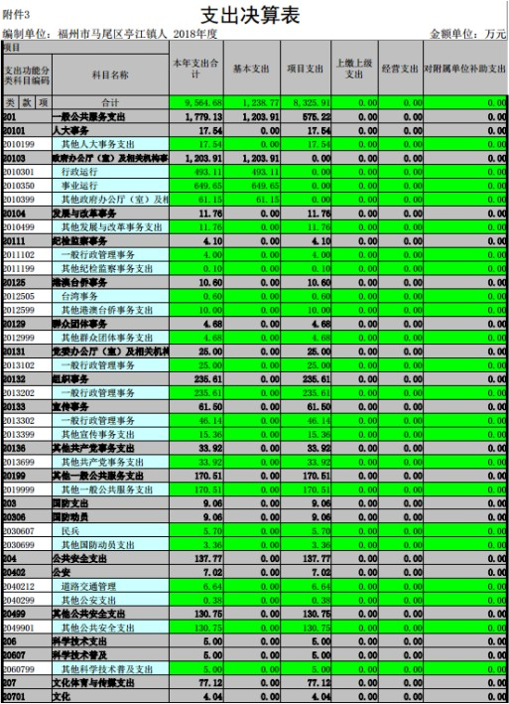

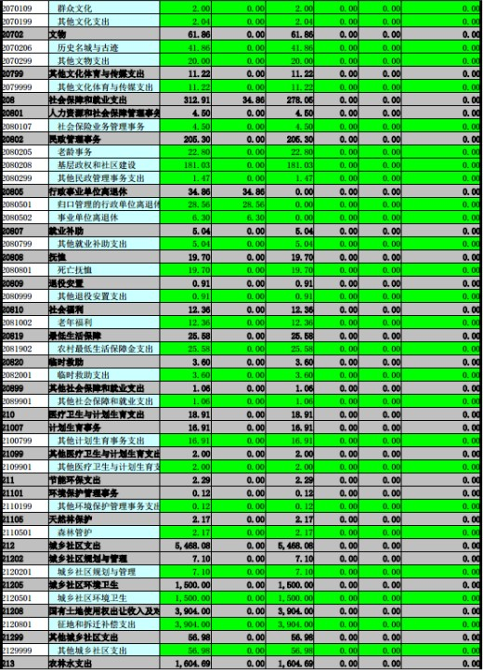

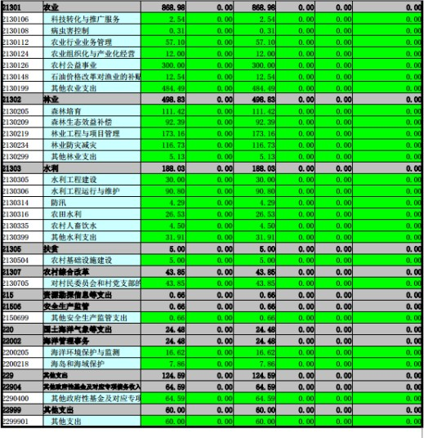

1. 财政拨款收入支出决算总表

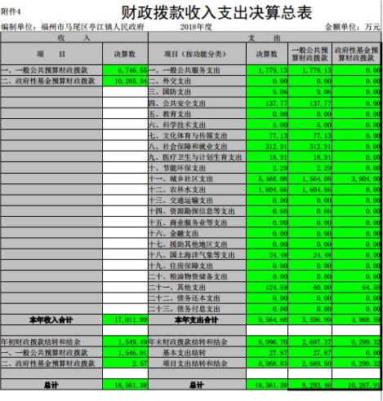

1. 一般公共预算财政拨款支出决算表

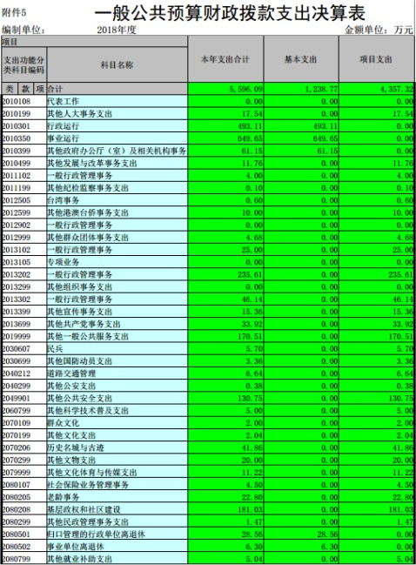

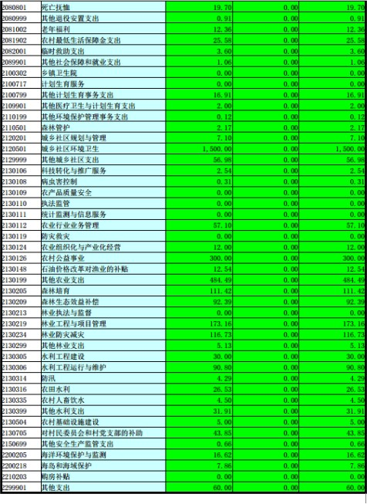

1. 一般公共预算财政拨款支出决算明细表

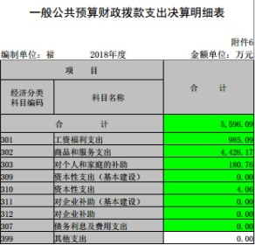

1. 一般公共预算财政拨款基本支出决算表

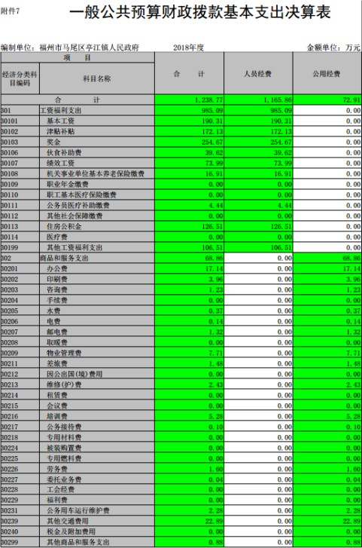

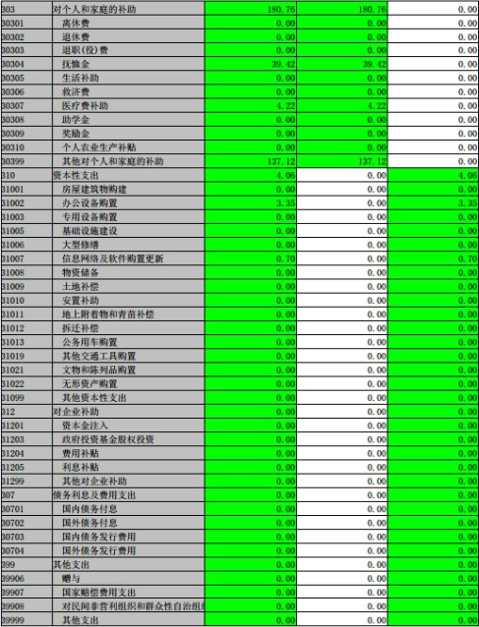

1. 政府性基金预算财政拨款收入支出决算表

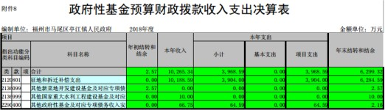

1. 部门决算相关信息统计表

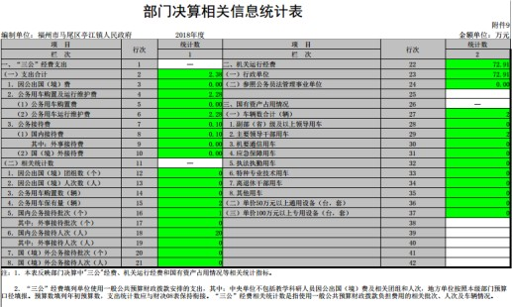

1. 政府采购情况表

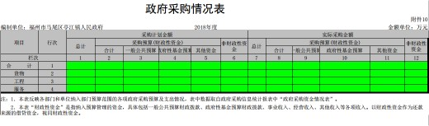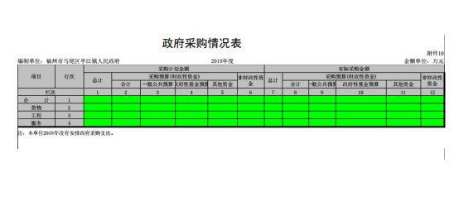

# 第三部分 2018年度部门决算情况说明

一、收入支出决算总体情况说明

2018年亭江镇人民政府年初结转和结余1,549.49万

元，本年收入17,011.89万元，本年支出9,564.68万元，事业基金弥补收支差额0.00万元，结余分配0.00万元，年末结转和结余8,996.70万元。

（一）2018年收入17,011.89万元，比2017年决算数增加11762.79万元，增长224.09％，具体情况如下：

* 1. 财政拨款收入17,011.89万元，其中政府性基金10,265.34万元。
  2. 事业收入0.00万元。
  3. 经营收入0.00万元。
  4. 上级补助收入0.00万元。
  5. 附属单位上缴收入0.00万元。
  6. 其他收入0.00万元。

（二）2018年支出9,564.68万元，比2017年决算数增加5862.49万元，增长158.35％，具体情况如下：

1.基本支出1,238.77万元。其中，人员支出1,165.86

万元，公用支出72.91万元。

2.项目支出8,325.91万元。

* + 1. 上缴上级支出0.00万元。
    2. 经营支出0.00万元。
    3. 对附属单位补助支出0.00万元。

二、一般公共预算拨款支出决算情况说明

2018年一般公共预算拨款支出5,596.09万元，比上年决算数增加2008.4万元，增长55.98%，具体情况如下(按项级科目分类统计)：

（一）人大事务其他人大事务（项级科目）17.54万 元，较上年决算数增加17.54万元，增长100%。主要原因是上年无该项支出。

（二）政府办公厅及相关机构行政运行（项级科目）493.11万元，较上年决算数增加68.79万元，增 长16.2%。主要原因是上级专项经费对应的支出增加。

（三）政府办公厅及相关机构事业运行（项级科目）649.65万元，较上年决算数增加84.51万元，增长15%。主要原因是上级专项经费对应的支出增加。

（四）其他政府办公厅（室）及相关机构事务（项级科目）61.15万元，较上年决算数增加61.15万元，增

长100%。主要原因是上级专项经费对应的支出增加。

（五）其他发展与改革事务（项级科目）11.76万元， 较上年决算数减少0.71万元，下降5.7%。主要原因是上级专项经费对应的支出减少。

（六）纪检监察事务一般行政管理事务（项级科目）4 万元，较上年决算数增加4万元，增长100%。主要原因是上级专项经费对应的支出增加。

（七）纪检监察事务其他纪检监察事务（项级科

目）0.1万元，较上年决算数增加0.1万元，增长100%。主要原因是上级专项经费对应的支出增加。

（八）港澳台侨事务台湾事务（项级科目）0.6万元， 较上年决算数减少2.4万元，下降80%。主要原因是上级专项经费对应的支出减少。

（九）港澳台侨事务其他港澳台侨事务（项级科

目）10万元，较上年决算数增加100万元，增长100%。主要原因是上级专项经费对应的支出增加。

（十）群众团体事务其他群众团体事务（项级科

目）4.68万元，较上年决算数增加0.12万元，增长2.63%。主要原因是上级专项经费对应的支出增加。

（十一）党委办公厅（室）及相关机关事务（项级科目）25万元，较上年决算数增加25万元，增长100%。主要原因是上级专项经费对应的支出增加。

（十二）组织事务一般行政管理事务（项级科 目）235.61万元，较上年决算数增加235.61万元，增长100%。主要原因是上级专项经费对应的支出增加。

（十三）宣传事务一般行政管理事务（项级科 目）46.14万元，较上年决算数增加46.14万元，增 长100%。主要原因是上级专项经费对应的支出增加。

（十四）宣传事务其他宣传事务（项级科目）15.36万元，较上年决算数增加15.36万元，增长100%。主要原因是上级专项经费对应的支出增加。

（十五）其他共产党事务（项级科目）33.92万元，较上年决算数增加33.92万元，增长100%。主要原因是上级专项经费对应的支出增加。

（十六）其他一般公共服务（项级科目）170.51万 元，较上年决算数减少50.9万元，下降22.99%。主要原因是上级专项经费对应的支出减少。

（十七）国防动员民兵（项级科目）5.7万元，与上年持平。

（十八）国防动员其他国防动员（项级科目）3.36万元，较上年决算数增加3.36万元，增长100%。主要原因是上级专项经费对应的支出增加。

（十九）公共道路交通管理（项级科目）6.64万元， 较上年决算数增加6.64万元，增长100%。主要原因是上级专项经费对应的支出增加。

（二十）其他公全（项级科目）0.38万元，较上年决算数减少1.69万元，下降81.64%。主要原因是上级专项经费对应的支出减少。

（二十一）其他公共安全（项级科目）130.75万元， 较上年决算数增加62.2万元，增长90.74%。主要原因是上级专项经费对应的支出增加。

（二十二）其他科学技术普及（项级科目）5万元，较上年决算数增加5万元，增长100%。主要原因是上级专项经费对应的支出增加。

（二十三）群众文化（项级科目）2万元，较上年决算数减少2.5万元，下降55.56%。主要原因是上级专项经费对应的支出减少。

（二十四）其他文化（项级科目）2.04万元，与上年持平。

（二十五）文物历史名城与古迹（项级科目）41.86万元，较上年决算数增加41.86万元，增长100%。主要原因是上级专项经费对应的支出增加。

（二十六）其他文物（项级科目）20万元，较上年决算数增加20万元，增长100%。主要原因是上级专项经费对应的支出增加。

（二十七）其他文化体育与传媒（项级科目）11.22万元，较上年决算数增加10.64万元，增长1834.48%。主要原因是上级专项经费对应的支出增加。

（二十八）社会保险业务管理（项级科目）4.5万元， 较上年决算数增加4.5万元，增长100%。主要原因是上级专项经费对应的支出增加。

（二十九）民政管理事务老龄事务（项级科目）22.8 万元，较上年决算数增加22.8万元，增长100%。主要原因是上级专项经费对应的支出增加。

（三十）基层政权和社区建设（项级科目）181.03万元，较上年决算数减少489.76万元，下降73.01%。主要原因是上级专项经费对应的支出减少。

（三十一）其他民政管理事务（项级科目）1.47万 元，较上年决算数增加1.47万元，增长100%。主要原因是上年无该项支出。

（三十二）行政事业单位离退休归口管理的行政单位离退休（项级科目）28.56万元，较上年决算数增加11.18 万元，增长64.33%。主要原因是上级专项经费对应的支出增加。

（三十三）事业单位离退休（项级科目）6.3万元，较上年决算数增加4.11万元，增长195.71%。主要原因是上级专项经费对应的支出增加。

（三十四）其他就业补助（项级科目）5.04万元，较上年决算数增加5.04万元，增长100%。主要原因是上级专项经费对应的支出增加。

（三十五）死亡抚恤（项级科目）19.7万元，较上年决算数增加19.7万元，增长100%。主要原因是一位离退休人员过世。

（三十六）其他退役安置（项级科目）0.91万元，较上年决算数减少0.08万元，下降8.08%。主要原因是上级专项经费对应的支出减少。

（三十七）社会福利老年福利（项级科目）12.36万元，较上年决算数减少15.5万元，下降55.64%。主要原因是上级专项经费对应的支出减少。

（三十八）农村最低生活保障金（项级科目）25.58万元，较上年决算数减少1.35万元，下降5.01%。主要原因是上级专项经费对应的支出减少。

（三十九）临时救助（项级科目）3.6万元，较上年决算数增加3.6万元，增长100%。主要原因是上级专项经费对应的支出增加。

（四十）其他社会保障和就业（项级科目）1.06万 元，较上年决算数增加1.06万元，增长100%。主要原因是上级专项经费对应的支出增加。

（四十一）其他计划生育事务（项级科目）16.91万元，较上年决算数增加12.11万元，增长252.29%。主要原因是上级专项经费对应的支出增加。

（四十二）其他医疗卫生与计划生育（项级科目）2万元，较上年决算数增加2万元，增长100%。主要原因是上级专项经费对应的支出增加。

（四十三）其他环境保护管理事务（项级科目）0.12 万元，较上年决算数增加0.12万元，增长100%。主要原因是上级专项经费对应的支出增加。

（四十四）天然林保护森林管护（项级科目）2.17万元，较上年决算数增加2.17万元，增长100%。主要原因是上级专项经费对应的支出增加。

（四十五）城乡社区环境卫生（项级科目）1500万 元，较上年决算数增加1500万元，增长100%。主要原因是上级专项经费对应的支出增加。

（四十六）其他城乡社区（项级科目）56.98万元，较上年决算数增加53.39万元，增长1487.19%。主要原因是上级专项经费对应的支出增加。

（四十七）农业科技转化与推广服务（项级科目）2.54万元，较上年决算数减少0.56万元，下 降18.06%。主要原因是本年减少了农业支农经费。

（四十八）农业病虫害控制（项级科目）0.31万元， 较上年决算数增加0.31万元，增长100%。主要原因是上级专项经费对应的支出增加。

（四十九）农业行业业务管理（项级科目）57.1万 元，较上年决算数增加57.1万元，增长100%。主要原因是上年无该项支出。

（五十）农业组织化与产业化经营（项级科目）12万元，较上年决算数增加12万元，增长（下降）100%。主要原因是上级专项经费对应的支出增加。

（五十一）农村公益事业（项级科目）300万元，较上年决算数减少400万元，下降57.14%。主要原因是上级专项经费对应的支出增加。

（五十二）成品油价格改革对渔业的补贴（项级科目）12.54万元，较上年决算数减少58.91万元，下

降82.45%。主要原因是本年机动渔船补贴减少。

（五十三）其他农业（项级科目）484.49万元，较上年决算数增加154.99万元，增长47.04%。主要原因是上级专项经费对应的支出增加。

（五十四）森林培育（项级科目）111.42万元，较上年决算数增加111.42万元，增长100%。主要原因是上年无该项支出。

（五十五）森林生态效益补偿（项级科目）92.39万元，较上年决算数减少151.88万元，下降62.18%。主要原因是上级专项经费对应的支出减少。

（五十六）林业工程与项目管理（项级科目）173.16 万元，较上年决算数增加173.16万元，增长100%。主要原因是上年无该项支出。

（五十七）林业防灾减灾（项级科目）116.73万元， 较上年决算数增加116.73万元，增长100%。主要原因是上级专项经费对应的支出增加。

（五十八）其他林业（项级科目）5.13万元，较上年决算数减少3.13万元，下降37.89%。主要原因是上级专项经费对应的支出减少。

（五十九）水利工程建设（项级科目）30万元，较上年决算数减少83.47万元，下降73.56%。主要原因是上级专项经费对应的支出减少。

（六十）水利工程运行与维护（项级科目）90.8万 元，较上年决算数增加35.8万元，增长65.09%。主要原因是上级专项经费对应的支出增加。

（六十一）防汛（项级科目）4.29万元，较上年决算数增加4.29万元，增长100%。主要原因是上级专项经费对应的支出增加。

（六十二）农田水利（项级科目）26.53万元，较上年决算数增加26.53万元，增长100%。主要原因是上级专项经费对应的支出增加。

（六十三）农村人畜饮水（项级科目）4.5万元，较上年决算数增加4.5万元，增长100%。主要原因是上级专项经费对应的支出增加。

（六十四）其他水利（项级科目）31.91万元，较上年决算数增加28.91万元，增长963.67%。主要原因是上级专项经费对应的支出增加。

（六十五）农村基础设施建设（项级科目）5万元，较上年决算数增加5万元，增长100%。主要原因是上年无该项支出。

（六十六）农村综合改革对村民委员会和村党支部的补助（项级科目）43.85万元，较上年决算数增加9.45万元，增长27.47%。主要原因是上级专项经费对应的支出增加。

（六十七）其他安全生产监管（项级科目）0.66万 元，较上年决算数增加0.66万元，增长100%。主要原因是上年无该项支出。

（六十八）海洋环境保护与检测（项级科目）16.62万元，较上年决算数增加13.04万元，增长364.25%。主要原因是上级专项经费对应的支出增加。

（六十九）海岛和海域保护（项级科目）7.86万元， 较上年决算数增加7.86万元，增长100%。主要原因是上年无该项支出。

（七十）其他支出（项级科目）60万元，较上年决算数增加60万元，增长100%。主要原因是上年无该项支出。

注：没有一般公共预算拨款支出的单位请说明“本单位××年度没有使用一般公共预算拨款安排的支出”。

三、政府性基金支出决算情况说明

2018年度政府性基金支出3,968.59万元，比上年决算数增加3854.09万元，增长3366.02%，具体情况如下(按项级科目统计)：

（一）征地和拆迁补偿支出（项级科目）3904万元， 较2017年决算数增加3904万元，增长100%。主要原因是上年无该项支出。

（二）其他政府性基金及对应专项债务收入安排的支出（项级科目）64.59万元，较2017年决算数增加63.09万元，增长4206%。主要原因是上级专项经费增加。

四、一般公共预算财政拨款基本支出决算情况说明

2018年度一般公共预算财政拨款基本支出1,238.77万元，其中：

（一）人员经费1,165.86万元，主要包括：基本工 资、津贴补贴、奖金、伙食补助费、绩效工资、机关事业单位基本养老保险缴费、职业年金缴费、其他社会保障缴费、其他工资福利支出、离休费、退休费、抚恤金、生活补助、医疗费、奖励金、住房公积金、提租补贴、购房补贴、采暖补贴、物业服务补贴、其他对个人和家庭的补助支出。

（二）公用经费72.91万元，主要包括：办公费、印刷费、咨询费、手续费、水费、电费、邮电费、取暖费、物业管理费、差旅费、因公出国（境）费用、维修（护）

费、租赁费、会议费、培训费、公务接待费、专用材料 费、劳务费、委托业务费、工会经费、福利费、公务用车运行维护费、其他交通费用、税金及附加费用、其他商品和服务支出、办公设备购置、专用设备购置、信息网络及软件购置更新、其他资本性支出。

五、一般公共预算拨款“三公”经费支出决算情况说

明

2018年度“三公”经费一般公共预算拨款2.38万元， 同比下降63.27%。具体情况如下：

（一）因公出国（境）费0.00万元。2018年本单位组织出国团组0个，参加其他单位出国团组0个；全年因公出国

（境）累计0人次。与2017年持平。

（二）公务用车购置及运行费2.28万元。其中：公务用车购置费0.00万元，2018年公务用车购置0辆。公务用车运行费2.28万元，主要用于公务用车燃油、维修、保险等方面支出，年末公务用车保有量2辆。与2017年相比，公务用车运行费下降62.13%，主要是:以往年度油卡余额结余未使用完。

（三）公务接待费0.10万元。累计接待1批次、接待总人

数20。与2017年相比, 公务接待费支出下降78.72%，主要是:公务接待次数减少。

六、预算绩效情况说明

## （一）绩效管理工作开展情况

本单位无应监控、自评项目

七、其他重要事项说明

## （一）机关运行经费

2018年度机关运行经费支出72.91万元，比上年决算数减少80.7%，主要是:机关精简办公开支，压缩办公经费。

## （二）政府采购情况

本单位2018年度没有政府采购支出。

## （三）国有资产占用使用情况

截至2018年12月31日，本部门共有车辆2辆，其中：部

（省）级及以上领导用车0辆、主要领导干部用车2辆、机要通信用车0辆、应急保障用车0辆、执法执勤用车0辆、特种专业技术用车0辆、离退休干部用车0辆、其他用车0辆； 单价50万元（含）以上通用设备0台（套），单价100万元

（含）以上专用设备0台（套）。

# 第四部分 名词解释

一、财政拨款收入：指区级财政当年拨付的资金。 二、事业收入：指事业单位开展专业业务活动及辅助

活动所取得的收入。

三、经营收入：指事业单位在专业业务活动及其辅助活动之外开展非独立核算经营活动取得的收入。

四、其他收入：指除上述“财政拨款收入”、“事业收入”、“经营收入”等以外的收入。主要是按规定动用的售房收入、存款利息收入等。

五、用事业基金弥补收支差额：指事业单位在当年的“财政拨款收入”、“事业收入”、“经营收入”、“其他收入”不足以安排当年支出的情况下，使用以前年度积累的事业基金（事业单位当年收支相抵后按国家规定提 取、用于弥补以后年度收支差额的基金）弥补本年度收支缺口的资金。

六、年初结转和结余：指以前年度尚未完成、结转到本年按有关规定继续使用的资金。

七、结余分配：指事业单位按规定提取的职工福利基金、事业基金和缴纳的所得税，以及建设单位按规定应交回的基本建设竣工项目结余资金。

八、年末结转和结余：指本年度或以前年度预算安 排、因客观条件发生变化无法按原计划实施，需延迟到以后年度按有关规定继续使用的资金。

九、基本支出：指为保障机构正常运转、完成日常工作任务而发生的人员支出和公用支出。

十、项目支出：指在基本支出之外为完成特定行政任务和事业发展目标所发生的支出。

十一、经营支出：指事业单位在专业业务活动及其辅助活动之外开展非独立核算经营活动发生的支出。

十二、“三公”经费：纳入区级财政预决算管理的“ 三公”经费，是指省级部门用财政拨款安排的因公出国（ 境）费、公务用车购置及运行费和公务接待费。其中，因公出国（境）费反映单位公务出国（境）的国际旅费、国外城市间交通费、住宿费、伙食费、培训费、公杂费等支出；公务用车购置及运行费反映单位公务用车车辆购置支

出（含车辆购置税）及租用费、燃料费、维修费、过路过桥费、保险费、安全奖励费用等支出；公务接待费反映单位按规定开支的各类公务接待（含外宾接待）支出。

十三、机关运行经费：为保障行政单位（含参照公务员法管理的事业单位）运行用于购买货物和服务的各项资 金，包括办公及印刷费、邮电费、差旅费、会议费、福利费、日常维修费、专用材料及一般设备购置费、办公用房水电费、办公用房取暖费、办公用房物业管理费、公务用车运行维护费以及其他费用。